**DOCUMENTO DE DEFINIÇÃO DO ESCOPO (EAP)**

# 1. CONVENÇÕES, TERMOS E ABREVIAÇÕES

A correta interpretação deste documento exige o conhecimento de algumas convenções e termos específicos, que são descritos a seguir.

## 1.1. IDENTIFICAÇÃO DOS REQUISITOS

Por convenção, a referência a requisitos é feita através do nome da subseção onde eles estão descritos seguidos do identificador do requisito, de acordo com a especificação a seguir: [nome da subseção, identificador do requisito]

Por exemplo, o requisito funcional [Incluir Usuário.RF016] deve estar descrito em uma subseção chamada “Incluir Usuário”, em um bloco identificado pelo número [RF016]. Já o requisito não-funcional [Confiabilidade.NF008] deve estar descrito na seção de requisitos não-funcionais de Confiabilidade, em um bloco identificado por [NF008]. Os requisitos devem ser identificados com um identificador único.

A numeração inicia com o identificador [RF001] ou [NF001] e prossegue sendo incrementada à medida que forem surgindo novos requisitos.

Cada requisito deve fazer referência a uma regra de negócio [RN001].

## 1.2. PROPRIEDADES DOS REQUISITOS

Para estabelecer a prioridade dos requisitos, foram adotadas as denominações

“essencial”, “importante” e “desejável”.

Essencial é o requisito sem o qual o sistema não entra em funcionamento. Requisitos essenciais são requisitos imprescindíveis, que têm que ser implementados impreterivelmente.

Importante é o requisito sem o qual o sistema entra em funcionamento, mas de forma não satisfatória. Requisitos importantes devem ser implementados, mas, se não forem, o sistema poderá ser implantado e usado mesmo assim.

Desejável é o requisito que não compromete as funcionalidades básicas do sistema, isto é, o sistema pode funcionar de forma satisfatória sem ele. Requisitos desejáveis podem ser deixados para versões posteriores do sistema, caso não haja tempo hábil para implementá-los na versão que está sendo especificada.

**2. DESCRIÇÃO GERAL DO PROJETO:**

Um texto com em média dois parágrafos com a descrição básica do projeto, os objetivos, qual o problema e a solução que será apresentada, qual o tipo de negócio, se haverá mudança na forma como este será gerenciado.

# 3. REGRAS DE NEGÓCIO

Estas regras de negócio foram elencadas utilizando a técnica de levantamento orientado a **ponto de vista** e **etnografia**, observando e estudando outros aplicativos de bancos virtuais, observando suas funcionalidades básicas e objetivando aplicá-las.

**[RN01] Autenticação**.

O sistema deverá gerenciar o acesso dos usuários ao sistema, limitando a experiência de acordo com seu nível de acesso.

# [RN02] Gerenciamento dos motoristas

Será necessário a implementação de funcionalidades que permitam ao usuário inserir, atualizar, excluir e listar utilizando filtros os registros dos motoristas.

# [RN03] Gerenciamento da frota

Será necessário a implementação de funcionalidades que permitam ao usuário inserir, atualizar, excluir e listar utilizando filtros os registros dos veículos pertencentes as frotas.

**[RN04] Manutenção veicular**

Para melhor controle, todas as manutenções realizadas deverão ser registradas, contendo informações como data de início e fim da manutenção, valor gasto e descrição da manutenção.

**[RN05] Operações veiculares**

Dentro da frota existem veículos de carga, visita e vendas. As operações deverão ser registradas para controle de trabalho. Algumas informações importantes para registro são: motorista responsável, data de saída e retorno e descrição do serviço.

**[RN06] Dashboard administrativa**

Os relatórios deverão possuir gráficos e resumos de fácil visualização e compreensão.

# 4. REQUISITOS FUNCIONAIS (CASOS DE USO)

**3.1. [RF001] Acessar a área operacional.**

O sistema deve liberar o acesso à área operacional.

Prioridade: (x) Essencial ( ) Importante ( ) Desejável

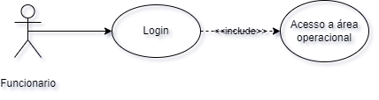

Atende as regras [RN01].

**3.2. [RF002] REGISTRAR DEPÓSITO.**

Prioridade: (x) Essencial ( ) Importante ( ) Desejável

O sistema deve registrar no banco de dados as operações de depósito realizadas através de uma eventual transferência ou pagamento de um boleto.

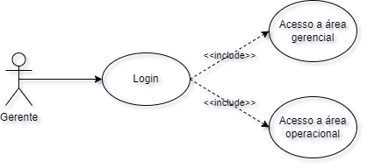

Atende as regras [RN02].

# 4. REQUISITOS NÃO FUNCIONAIS

## 4.1. [NF001] LINGUAGENS DE PROGRAMAÇÃO

As linguagens de programação utilizadas no desenvolvimento deste projeto são: Back-End Java (Ecossistema Spring), Front-End HTML, CSS, JavaScript, Mobile:

Java (Android Studio).

Atende as regras [RN03].

**4.2. [NF002] SERVIDORES**

Os servidores utilizados neste projeto são: Apache-tomcat-8.5.24.

Atende as regras [RN03].

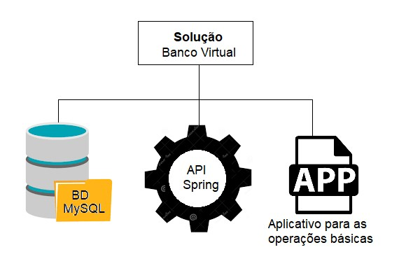

## 4.3. [NF003] SERVIÇO DE APLICATIVO AZURE + PLAYSTORE

O banco de dados ficará hospedado no serviço de SQL (MySQL) da Azure e a API BackEnd no serviço de aplicativos em máquina virtual Linux com suporte a Java Spring.

O Aplicativo ficará disponível na PlayStore.

Atende as regras [RN03].

# 5. ORÇAMENTO

**Custos diretos**

Requisito Descrição da atividade Tempo Profissional Hora R$ Subtotal

|  |  |  |  |  |
| --- | --- | --- | --- | --- |
| **RF001** | Programação | 4 | 1 R$ 25,00 | R$ 100,00 |
| **RF002** | Programação | 4 | 1 R$ 25,00 | R$ 100,00 |
| **NF002** | Implantação | 3 | 1 R$ 20,00 | R$ 60,00 |
|  | Documentação | 3 | 1 R$ 20,00 | R$ 60,00 |
|  |  | **Custo indireto** | **Total** | **R$ 320,00** |
| Requisito | Descrição | Mensalidade | Nº Meses | Subtotal |
| **NF003** | Serviço de Núvem | R$ 30,00 | 12 | R$ 360,00 |
| **NF003** | Serviço de Aplicativo | R$ 15,00 | 12 | R$ 180,00 |

**Total R$ 540,00**